Сценарий театрализованного представления для детей 6 лет по сказке «Гуси-лебеди».

**Составила воспитатель МБДОУ ДС « Солнышко»**

**с. Холмовка Согина Анастасия Владимировна**

**Действующие лица**

Сказочница

Баба Яга

Речка

Яблоня

Печка

Аленушка

Иванушка

Гуси

Девочки-подружки

*Зал оформлен. Под музыку дети входят в зал.*

**Сказочница.**

Тихо, тихо рядом сядем, снова сказка входит в дом.

В удивительном наряде, разноцветном, расписном,

Здесь герои оживают, чудеса кругом витают.

Сказку очень я люблю, и ее я вам дарю,

Хлопну, топну, повернусь, сразу в сказке окажусь.

Да и вы не отставайте и за мною повторяйте.

*Дети выполняют. Звучит музыка, входят Апенушка и Иванушка.*

**Сказочница**. Жили-поживали, горюшка не знали батюшка да матушка. Работали с утра до ночи, старались, что было мочи. И была у них дочка Аленушка да малый сыночек Ивашка. Вот раз набрали отец да мать товар и поехали на базар, а Аленушке наказали за братцем следить и от дому не уходить.

**Аленушка.**

Вот воды я принесла, в доме чисто убрала,

Я корову подоила, братца Ваню накормила,

Лучше сяду, посижу, на подружек погляжу.

Им бы только веселиться, ну а я Должна трудиться.

Ишь, зовут меня и машут, без меня они не пляшут,

Ноги сами в пляс идут и на луг меня ведут.

*(Обращается к брату.)*

Слушай, Ванечка, дружок, на, покушай пирожок,

Хочешь яблоки и груши? Мне не жалко для Ванюши

Ты у дома посиди, никуда не уходи,

Скоро я вернусь домой, не скучай, голубчик мой.

*Звучит музыка. Аленушка убегает к подругам.*

**Сказочница.**

И Аленушка на луг побежала во весь дух

А уж там идет веселье, просто некогда скучать.

Выходите-ка, ребята, вместе с нами танцевать

Дети исполняют русскую пляску.

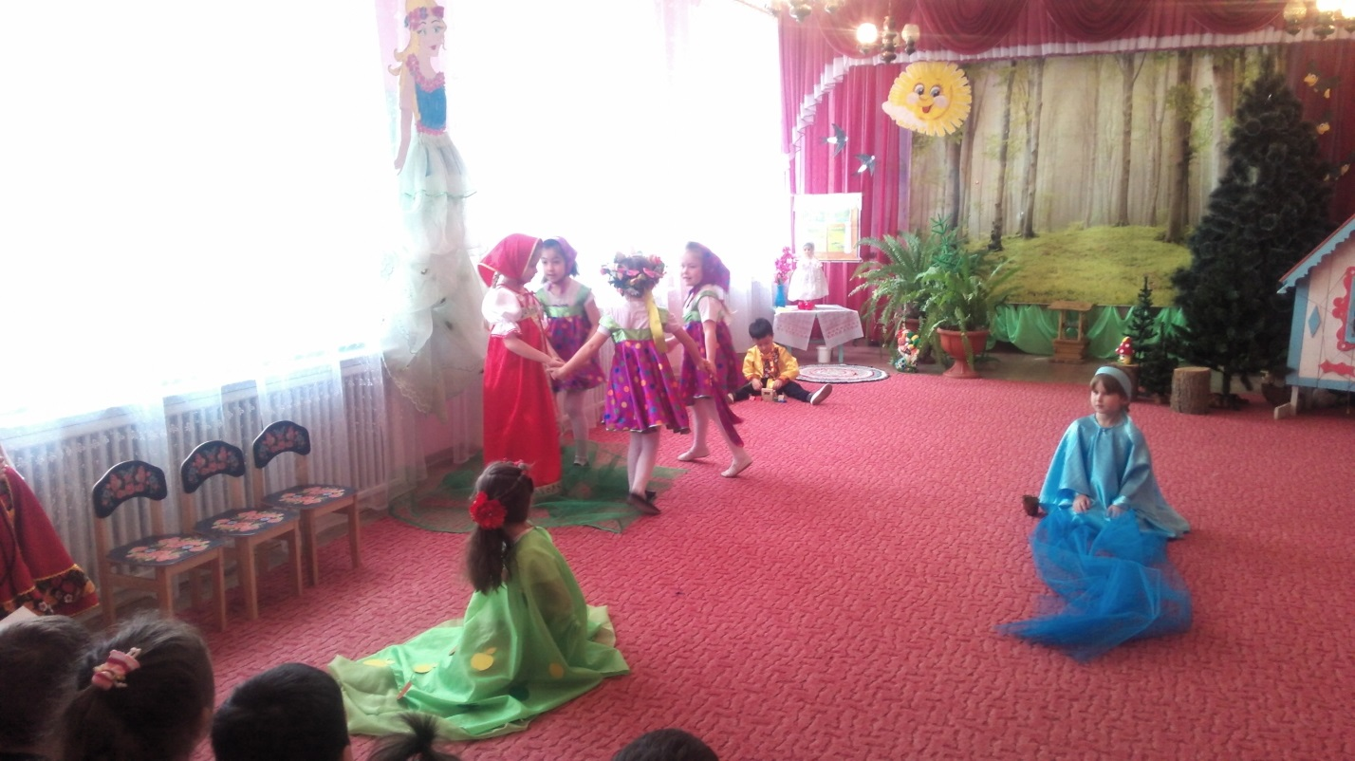

**Сказочница.**

А Ванюша возле дома целый день сестрицу ждал.

Уморился, притомился, сел и тут же задремал.

Нет Аленушки нигде, знамо дело — быть беде:

Тучи солнышко закрыли, злые ветры закружили,

Гуси с Бабою-Ягой взмыли в небо надо мной.

*Звучит музыка, появляется Баба Яга.*

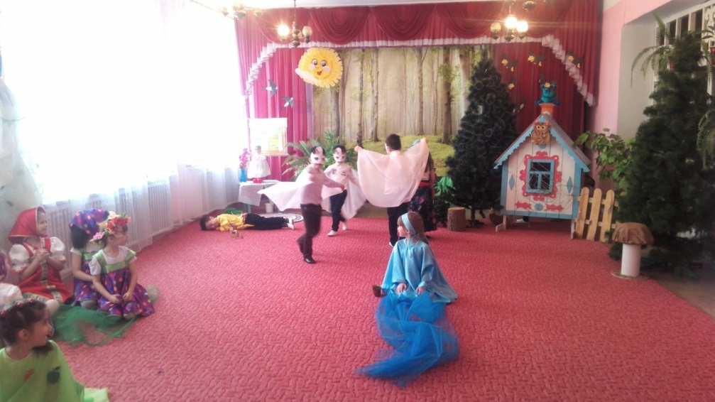

**Баба Яга.**

Гуси-лебеди сказали, что мальчонку здесь видали.

Будто он один совсем, вот его-то я и съем.

(Нюхает воздух, ищет.)

Правда, вкусненький какой, заберу его с собой

Эй, касатик, просыпайся, поскорее собирайся,

Гуси-лебеди, летите и меня домой везите, Эй, залетные!

*Убегает с Ваней.*

**Сказочница.**

Вот беда к нам в дом пришла, Ваню ведьма унесла

Как родителям сказать? Как Ванюшу отыскать?

*Звучит музыка. Входит Аленушка.*

**Аленушка.**

Ах, как весело мне было,

А про Ваню я забыла,

Братик, милый, отзовись,

Поскорей ко мне вернись.

Как я маму подвела,

Как тебя не сберегла?

Неужель сама Яга

Братца Ваню унесла?

В лес одна за ним пойду,

Все равно его найду.

**Сказочница.**

Сказано, сделано.

В лес пошла совсем одна,

Горько плакала она.

**Сказочница.**

Долго так Аленка шла, на полянку забрела,

А на полянке чудо-яблонька стоит, ей Аленка говорит.

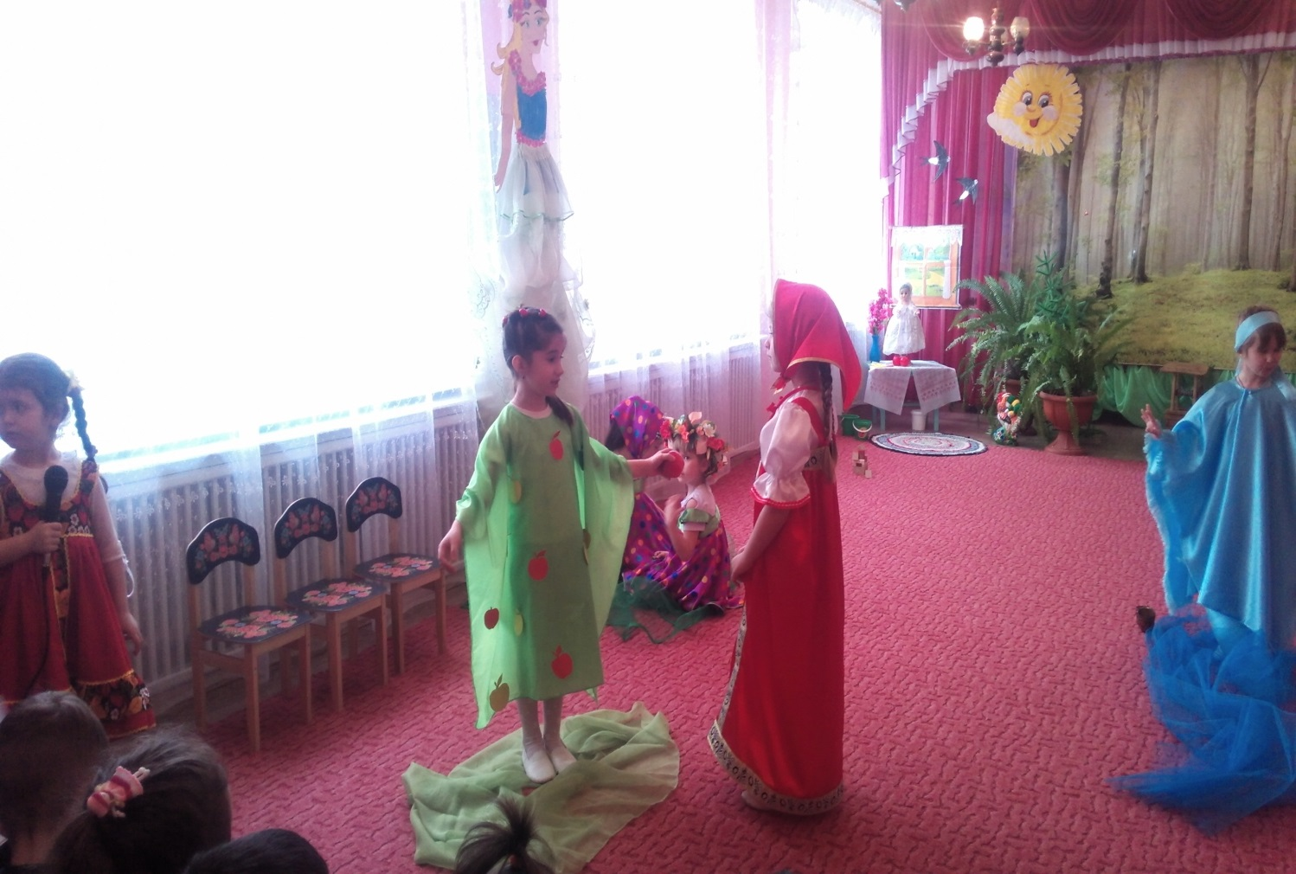

**Аленушка.**

Здравствуй, яблонька-сестрица, помоги моей беде,

Подскажи скорей, родная, как найти Ванюшу мне?

**Яблоня.**

Здравствуй, красная девица, петь, плясать ты мастерица.

Сядь, со мною побеседуй, чудо-яблочко отведай

Да возьми с собой в дорогу, видишь, яблок очень много,

Гнутся ветки до земли, помоги мне, собери.

Я же все тебе скажу и дорогу покажу.

**Аленушка.**

Что ты, что ты, чтобы я Ела яблоки зазря?

Кислых яблок не люблю,

Я из них компот варю.

**Яблоня.** Что ж, прощай, ступай одна, вижу, помощь не нужна

Аленушка идет дальше.

**Сказочница.**

И пошла Аленка дальнею сторонкой,

Видит, речка на пути, надо к речке подойти

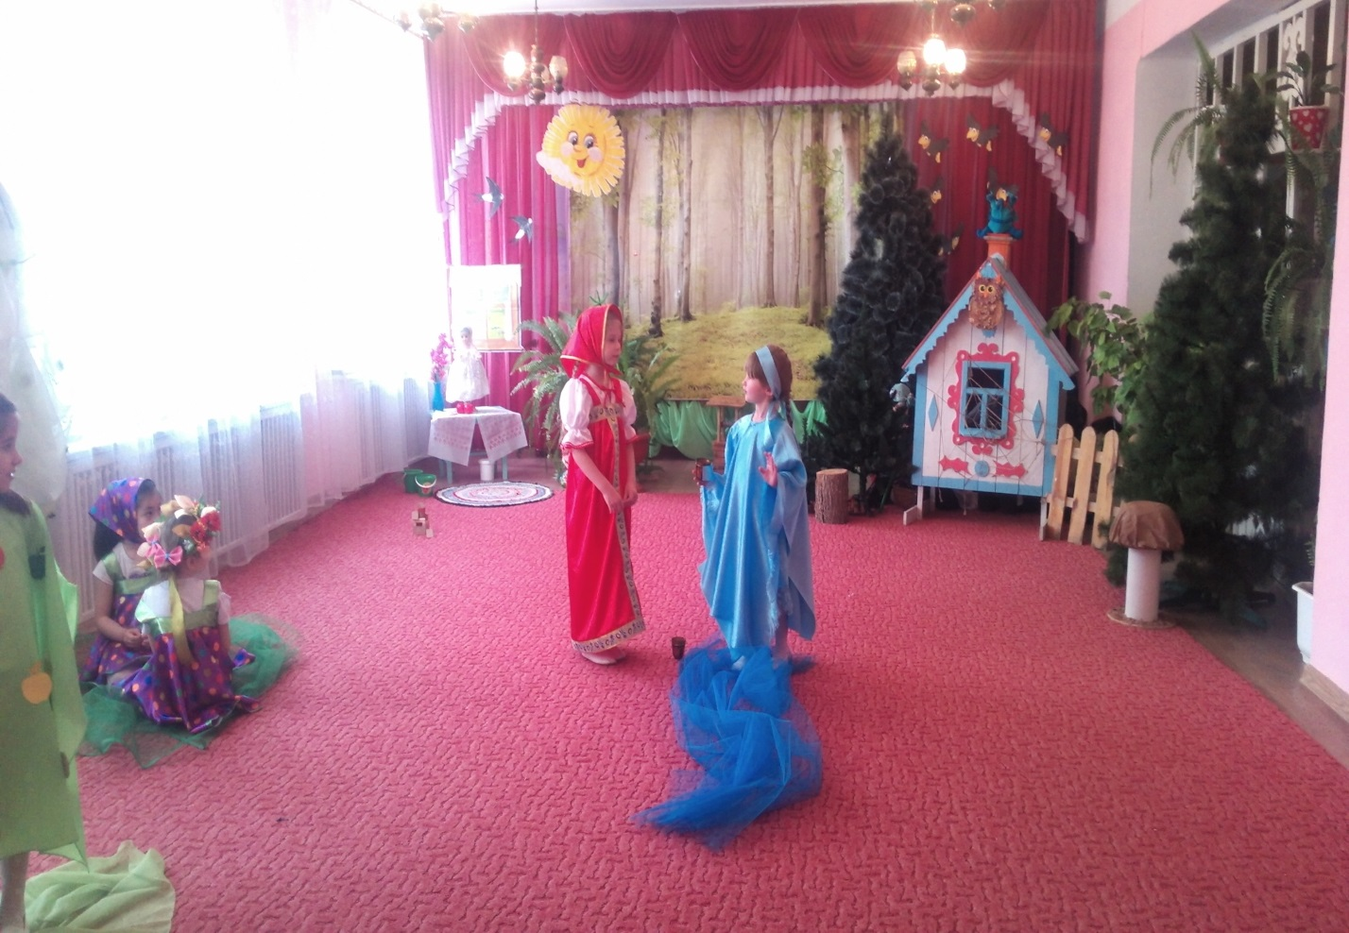

**Аленушка.**

Здравствуй, реченька-сестрица, помоги моей беде,

Подскажи скорей, родная, как найти Ванюшу мне?

**Речка.**

Я — молочная река и кисельны берега,

Целый день журчит вода, знаю, в чем твоя беда.

Гуси-лебеди с Ягой Ваню унесли с собой.

Сядь на берег, отдохни, киселя попить возьми,

**Аленушка.**

Но кисель я пить не стану, больше я люблю сметану.

Я у батюшки в дому, как оладышек в меду.

Пью я с мятой чай и-квас, вот что в доме есть у нас,

А теперь пора прощаться, в путь-дорогу отправляться.

*Уходит.*

**Речка.** Что ж, ступай, да берегись, и смотри, не заблудись.

**Сказочница.**

Долго так Аленка шла да устала, прилегла

Тяжелехонько вздохнула и на травушке уснула.

Да недолго проспала, слышит странный шум она.

И не верится глазам — чудо-печка едет к нам.

*Под музыку въезжает печка.*

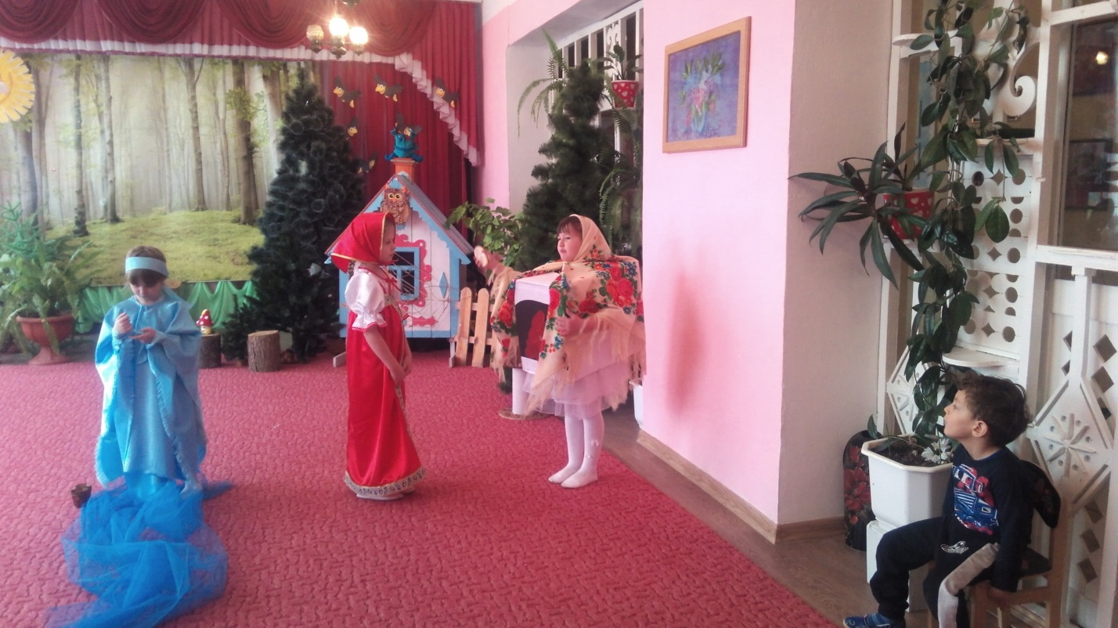

**Аленушка.**

Здравствуй, здравствуй, чудо-печка, помоги моей беде,

Подскажи скорей, родная, как найти Ванюшу мне?

**Печь.**

Пых, пых, чух, чух, мчалась печка во весь дух,

На полянке встала, встала и устала.

Мне, Аленка, помоги, дров для печки наруби.

Жарко-жарко затопи, пирожков напеки,

И с малиной, и с капустой пирожок мой очень вкусный.

И тогда скажу тебе, Ваню как найти и где.

**Аленушка.**

Тороплюсь! Спешу! Бегу! Может, завтра помогу?

Пироги твои вкусны, но милее мне блины.

**Печка.**

Что ж, беги, поторопись, да смотри, не заблудись.

Печке ты не помогла, добирайся уж сама.

Печка закрывается, Аленка уходит.

**Сказочница.**

И зашла Аленка в чашу,

Жутко, страшно ей одной,

Только как же без Ванюши

Возвратиться ей домой?

Неожиданно из леса

Прямо к ней идет Яга,

Братца Ванечку родного

За собой ведет она.

Тут Аленка притаилась

И за елкой схоронилась.

*Входит Баба Яга, ведет плачущего Ваню.*

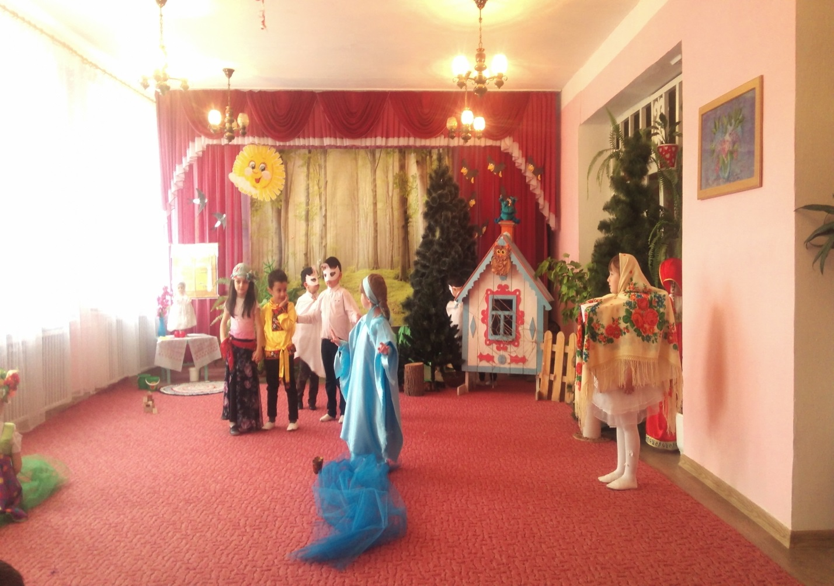

**Баба Яга**

Хватит, милый мой, дурить, понапрасну слезы лить,

У бабуси, у Ягуси будешь, вкусненький мой, жить.

**Ваня.**

Отпусти меня домой, повидаться бы с сестрой,

Очень матушку люблю, очень к батюшке хочу!

**Баба Яга.**

Не болтай тут всякий вздор.

**Баба Яга**.

*Садится отдохнуть.*

Уморили вы старушку, нужно лечь мне на подушку,

Я пойду, посплю часок, ты останься здесь, дружок.

Гуси-лебеди, не спите и за Ваней проследите,

Если что, меня будите.

Ложится, засыпает. Выходит Аленушка.

**Аленушка.**

Здравствуй, братик мой родной, заберу тебя домой.

Скоро матушка придет, нас с тобою не найдет.

**Ваня.**

Надо нам бежать отсюда,

Жить с Ягою я не буду.

На носочках крадутся. Яга просыпается.

**Баба Яга.**

А-а, попались, мои детки,

Сделаю из вас котлетки.

Костяная хоть нога —

Не отпустит вас Яга!

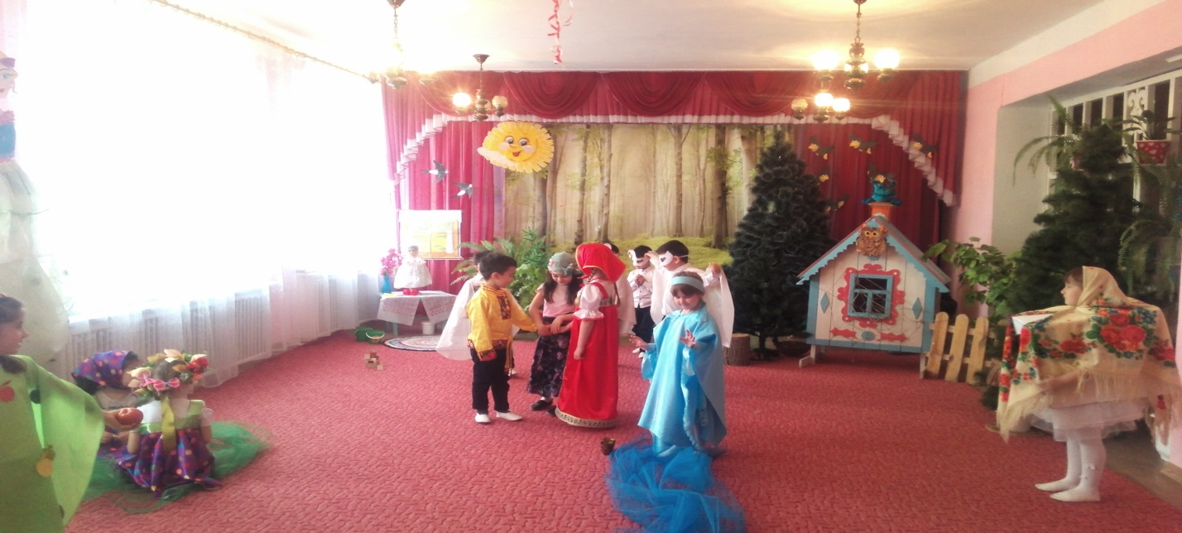

**Аленушка.**

Баба Яга, ты же женщина в возрасте,

А на уме у тебя одни только подлости,

Отпусти ты нас добром,

Все равно домой уйдем.

Ой, Баба Яга кажется у тебя в печи что-то погорает….

*Дети убегают.*

**Баба Яга**. Гуси-лебеди, летите, беглецов назад, верните!

**Сказочница**. Скоро сказка сказывается, да не скоро дело делается. Долго ли, коротко ли они бежали, на полянку попали. А там яблонька знакомая стоит,. Аленка ей говорит.

**Аленушка.**

Яблонька, милая, ты нас пожалей,

Близко гуси-лебеди, нас укрой скорей.

**Яблоня.**

Яблок ты моих покушай,

Тогда спрячу вас с Ванюшей.

Дети угощаются яблоками, прячутся под яблоней, лебеди пролетают мимо.

**Аленушка**. Мы тебя благодарим и спасибо говорим.

**Сказочница**. Выходи, кто самый смелый, принимаемся- за дело.

**Игры с яблоками**

**Яблоня**. До свидания, друзья.

**Аленушка и Ваня**. Не забудем мы тебя! (Кланяются, бегут дальше.)

**Сказочница.**

Долго так они бежали, притомились и устали.

Видят, речка на пути, и решили подойти.

**Аленушка.**

Реченька, милая, ты нас пожалей,

Близко гуси-лебеди, нас укрой скорей!

**Речка.**

Помогу я вам друзья, от гусей вас спрячу я,

А за это вы попейте речного киселя.

*Дети пьют кисель, речка прячет беглецов, гуси пролетают мимо.*

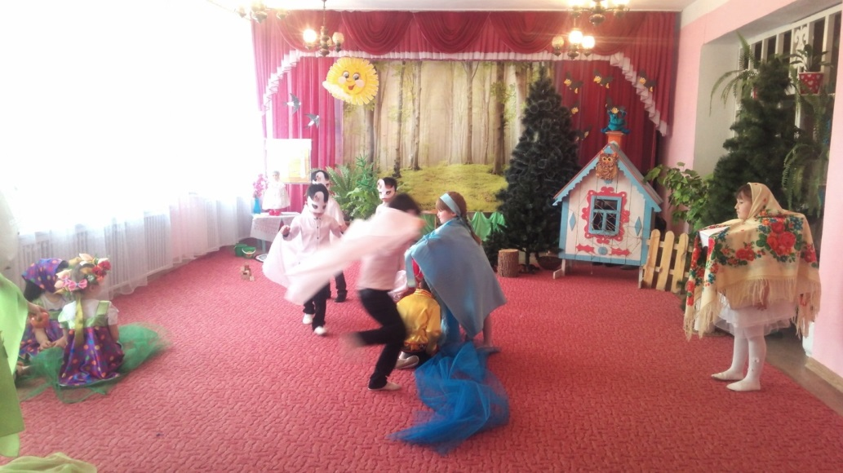

**Аленушка.** Мы тебя благодарим и «спасибо» говорим.

**Речка**. До свидания, друзья!

**Аленушка и Ваня.** Не забудем мы тебя. (Идут дальше.)

**Сказочница**. А до дому далеко, добираться нелегко,

Лебеди кружат над ними, машут крыльями своими,

Как тут быть, куда бежать, где спасения искать?

**Аленушка.**

Ваня, Ванечка, сюда! Печка, милая, беда!

Ты укрой нас поскорей, спрячь ты нас от лебедей!

**Печка**. Я вам, дети, помогу, спрятать от гусей смогу.

*Дети прячутся за печкой.*

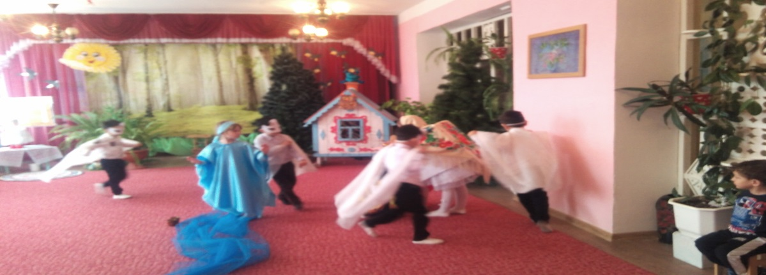

**Печка.**

Пролетели гуси прочь, на дворе уж скоро ночь,

Посидите, отдохните, пирожков моих возьмите.

**Аленушка и Ваня.** Мы тебя благодарим и «спасибо» говорим.

**Печка.** До свидания, друзья!

**Дети.**Не забудем мы тебя!

*Под музыку идут по залу, видят свой дом.*

**Аленушка.** Вот и наш родимый дом, побежим с тобой бегом!

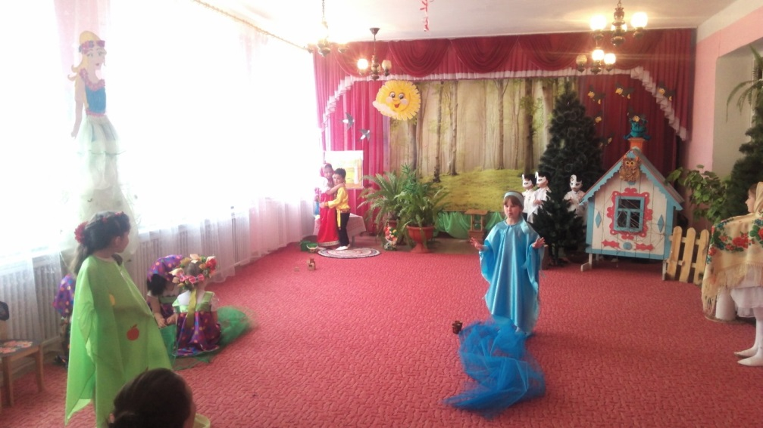

**Ваня**. Как, Аленушка, я рад, что вернулись мы назад!

**Аленушка**. Впредь я буду маму слушать и беречь тебя, Ванюша!

*Идут к домику.*

**Сказочница.**

С той поры уж много лет жили все они без бед.

Вас мне жалко огорчать, сказку надо бы кончать,

А за то, что вы старались, слушали и улыбались,

Очень вас благодарю.

*Звучит русская народная мелодия. Все участники в сказке выходят для общего фота..*

